4.5 Задание на лабораторную работу №2
4.5.1 Моделирование и обработка научных данных
I. Операции в ЭТ Excel
Моделирование процесса АФ=f(Т,В,Д)
- На листе 1 подготовьте таблицу в следующем порядке:
  - Для диапазона клеток B3:G6 задайте численный формат с 2-мя десятичными знаками.
  - В строке 1 разместите заголовок «Моделирование» и сцентруйте его в пределах A-G. Сохраните файл в рабочей папке c:\temp\kt или «C:\Documents and Settings\studentst\My Documents\kt» под именем labkt2-1.
  - Введите следующие данные:
 | A | B | C
1 | Моделирование
2 |  | январь
3 | Т | -10 | =b3+4
4 | В | 60 | =b4+5
5 | Д | 0,97 | =b5-0.03
6 | АФ | =b4/b3*b5
  - Данные клеток В2,С3,С4,С5,В6 логически скопируйте до кл.G6.
- Полученные в зоне А2:G6 табличные данные отобразите встроенным линейным графиком. Функцию АФ сгладить, выделить цветом и толщиной линии, включить сетку.
- Листу 1 присвойте имя «Модель». Сохраните.
- Скопируйте полученную таблицу на Лист 2. Постройте график в соответствии с п. 2. Меняя величины параметров Т,В,Д в колонке Е, добейтесь уменьшения значения функции АФ в ее отображении на графике. Листу 2 присвойте имя «Анализ». Сохраните.
Регрессионный анализ зависимости R=f(t)
- Откройте лист 3 и для колонок А и В задайте числовой формат с двумя десятичными знаками.
- Задайте данные:
 | A | B
1 | t | R
2 | 20,0 | 86,70
3 | 24,8 | 88,03
4 | 30,2 | 90,32
5 | 35,0 | 91,15
6 | 40,1 | 93,26
7 | 44,9 | 94,90
8 | 50,0 | 96,33
- Постройте встроенный точечный график функции R=f(t)
, где ось Y – Сопротивление, ось X – Температура, начало координат по оси Х
• = 20.
• Выделите данные на графике и постройте линейную регрессию (пункт Диаграмма/Добавить линию тренда).
• Выполните регрессионный анализ (пункт Сервис/Анализ данных/Регрессия), указав для входных данных по Y – B2:В8, по X – A2:A8 и выходных – А24.
• В отдельные ячейки текущего листа ниже графика скопируйте полученные значения коэффициента корреляции и коэффициентов а,b зависимости R(t)=a⋅t+b
• .
• Сохраните лист с наименованием «Регрессия».
• Сохраните файл.
II. Операции в системе MathCAD
Моделирование на основе системы рекуррентных уравнений (модель эпидемии)
- Задайте интервал времени t
• :=0..20.
• Для переменных i-инфекция, s-восприимчивость, r-выздоравливаемость задайте векторы начальных условий и перекрестных итераций (строк – 3, колонок – 1):
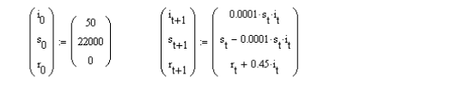
Постройте графики зависимостей it, st, rt от t
• .
• Скопируйте данные из п.2, 3. Проведите изменения: для i – 20, в формуле для st+1
- коэффициент 0.0001 измените на 0.001. Наблюдайте изменения графиков.
- Сохраните файл под именем labkt2-2.
Регрессионный анализ зависимости R=f(t)
- Задайте число измерений: N:=7
i:=
• 0..N-1.
• Задайте векторы: t:= ; R:= (7 строк, 1 столбец) с числовыми данными из пункта Iб-2.
• Вычислите коэффициент корреляции: corr(t,R)=…
• • Определите коэффициенты линейной регрессии:
a:=slope(t,R)a=…
b:=intercept(t,R)b=…
• Сравните с полученными при регрессионном анализе в Excel.
• Задайте функцию: R(t):=a⋅t+b и постройте график (X-Y зависимость) регрессии R(t)i от ti
- .
- Сохраните файл в рабочей директории под именем labkt2-3.
III. Построение в системе MathCAD графиков функций, заданных явным выражением
- Задайте ранжированную переменную х
, меняющуюся от 0 до π/2 с шагом 0.1; определите функцию f(x)=x⋅sin(2x)2
• , постройте ее график.
• Определите изменение целого индекса i от нуля до 15, xi=i/10, yi=xisin(2xi)2, постройте график функции yi(xi)
• .
• Постройте график функции g(x,y)=x2−y2, где переменные x и y
• меняются от -5 до 5.
• Изобразите сферу. Ее параметрическое представление имеет вид:
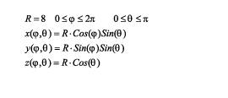
Число точек N=30
• .
• Добавьте дополнительное определение радиуса сферы R(f)=∣∣cos(FRAMEf)∣∣
• . Постройте анимационный график (число кадров равно 20, число кадров в секунду – 3. Просмотрите на Плеере получившуюся анимацию.
ВНИМАНИЕ!!! Перед построением анимации не забудьте отключить АВТОМАСШТАБ!
• Постройте графики функций, заданных полярно:

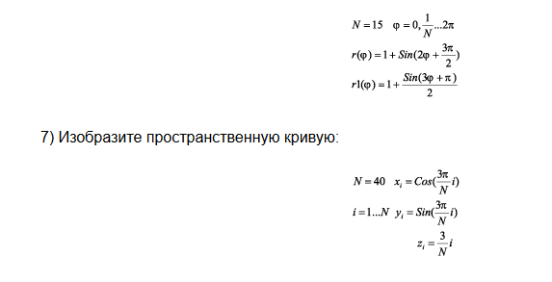
Увеличьте число точек N
• , повторите построение предыдущего графика; поэкспериментируйте, меняя различные параметры отображения графика.
• Конечный результат сохраните в файле labkt2-4.
IV. Предъявите преподавателю файлы labkt2-1,2,3,4
Выполненная работа оформляется в виде отчета в формате .pdf, который содержит файлы labkt2-1 – labkt2-4, и высылается на проверку преподавателю. Максимально допустимый размер файла с отчетом – 2 Мб.

